Ｓｈａｄｏｗ

Ｌｉｇｈｔ
光影魔術師



目 錄
壹、課程設計理念(需求評估)--------------------P.03
貳、主題、實施對象、時間、領域、能力指標--P.04
參、課程目標-----------------------------------------P.04
肆、概念圖--------------------------------------------P.05
伍、組織表--------------------------------------------P.06
陸、教案-----------------------------------------------P.08
柒、教學反省(課程反省)--------------------------P.32
捌、參考資料-----------------------------------------P.32

壹.課程設計理念(需求評估):

光學的發展從公元前三百多年西方歐幾里得就開始探討光的現象，直至十七世紀光學才正式成為一門學科，現在諸多觀測儀器如望遠鏡、顯微鏡……等等，其基礎原理仍依賴於光學的發展，倘若學生能夠認知或是了解其內容，在操作上也會比較容易入手。
近年來由於石油危機，各國不停的想開發替代能源，很多國家意識到石油已經無法再大量的提供，故新一代的能源呼之欲出，那就是光；在歐洲國家，如德國、芬蘭……等，他們幾乎家家戶戶都在使用太陽能發電，並將其產生多於的電回賣給自己國家的電力公司，故不論在現在或未來我們勢必會去仰賴這類的再生能源，那麼將這類的觀念教導給我們的下一代或是未來的子子孫孫是勢在必行的，故光扮演了一項重要的角色，影響人類的生活模式，所以我們希望藉由實驗讓學生直接了解光的特性和原理，激發起學生對於未來能源的認識。
此外光在生物的生活中它也扮演了十分重要的角色，不論是植物的光合作用或是人體製造一些特殊的維生素，光真的是不可或缺的一環，如果我們沒有具備這方面的知識，是無法去探討這些生物行為背後的一些含意，也希望藉此讓學生了解光的重要性、實際走進生活中探索光、探討光對人類生活的影響及便利性。
然而，皮影戲正是利用光來進行的活動，透過對光的認識，進而發掘傳統文化的特色，讓學生實際參與皮影戲製作、瞭解皮影戲由來並體驗演出，培養學生鑑賞藝術的能力，也讓學生從生活中發現更多光影的例子、體驗更多光影的藝術以擴大學生視野並將科學與藝術融合於日常生活中。

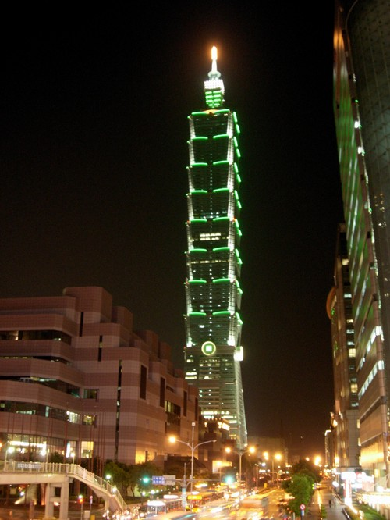



貳.主題、實施對象、時間、領域、能力指標:
- 主題:Ｓｈａｄｏｗ˙Ｌｉｇｈｔ光影魔術師
- 實施對象:國中八年級學生
- 時間:３６０分鐘（共八堂課，每堂４５分鐘）
- 領域:自然與生活科技、藝術與人文、語文
- 能力指標:
2-4-1-1由探究的活動，嫻熟科學探討的方法，並經由實作過程獲得科學知識和技能。
2-4-1-2由情境中，引導學生發現問題、提出解決問題的策略、規劃及設計解決問題的流程，經由觀察、實驗，或種植、搜尋等科學探討的過程獲得資料，做 變量與應變量之間相應關係的研判，並對自己的研究成果，做科學性的描述。
2-4-5-6認識聲音、光的性質，探討波動現象及人對訊息的感受。
4-4-2-3對科技發展的趨勢提出自己的看法。
6-2-1-1能在口述作文和筆述作文中，培養豐富的想像力。
6-2-6能正確流暢的遣詞造句、安排段落、組織成篇。
1-4-3 嘗試各種藝術媒體，探求傳統與非傳統藝術風格的差異。
2-4-7 感受及識別古典藝術與當代藝術、精緻藝術與大眾藝術風格的差異，體會不同時代、社會的藝術生活與價值觀。
參.課程目標:
認知:
1.了解何謂光。
2.了解光的特性。
3.認識皮影戲的由來。
4.了解皮影戲的操作技巧和製作過程。
5.培養欣賞事物的能力。
情意:
1.養成探索光的習慣。
2.欣賞光在生活中的特性
3.體會製作皮影戲的樂趣。
技能:
1.能應用光的特性解決生活難題。
2.實際參與製作皮影戲。

肆.概念圖:

Ｓｈａｄｏｗ˙Ｌｉｇｈｔ
光影魔術師
就是那個光
叫我皮影大師
光與生活
光迷宮
彩虹國度
愛模仿的影子
動手做皮偶
認識皮影戲
成果發表
皮影戲的世界
光的直線性

光的折射
光的反射
光的重要性

皮影戲的由來
皮影戲的內容
皮偶的製作
表演皮影戲
光的特性

單元 | 教學目標 | 時間 | 老師 |  |  |  | 學生
單元 | 教學目標 | 時間 | 教材來源 | 教學媒體 | 教學方法 | 評量方式 | 活動 | 學習型態 | 地點
一 | 認知:  1.了解何謂光  2.了接光的特性  情意:  1.能接受光對生物是很重要的  2.能接受光擁有的特性  技能:  1.能應用光的特性解決生活難題 | 四堂課  ︿  45分鐘X4﹀ | 1.自然與生活科技課本  2.科學雜誌 | 1.手電筒  2.雷射筆  3.平面鏡  4.灑水器  5.電腦  6.投影機 | 1.直接教學法  2.搭配小實驗  3.討論教學法 | 1.紙筆測驗  2.實際操作實驗  3.學習單 | 1.實際參與實驗  2.小組討論  3.課後小測驗 | 1.上課聽講  2.實際演練實驗  3.小組討論 | 教室
伍.組織表:
單元 | 教學目標 | 時間 | 老師 |  |  |  | 學生
單元 | 教學目標 | 時間 | 教材來源 | 教學媒體 | 教學方法 | 評量方式 | 活動 | 學習型態 | 地點
二 | 認知:  1.認識皮影戲的由來。  2.了解皮影戲的操作技巧和製作過程。  ３.培養欣賞事物的能力。  情意:  1.體會製作皮影戲的樂趣。  技能:  1.實際參與製作皮影戲。 | 四堂課  ︿  45分鐘X4﹀ |  | 1.電腦  2.投影機  3.ＰＰＴ | 1.準備活動:引起動機、講述法  2.發展活動:小組討論  3.綜合活動:小組發表 | 1.小組評分(小組回饋單)。  2.小組討論(學習單、劇本)。 | 1.小組討論  2.實際操作  3.課後活動(回家寫劇本、製作皮影戲道具)  4.小組發表 | 1.分組討論 | 教室

陸.教案:
單元一 就是那個光
教  學  目  標 | 單元目標(九年一貫基本能力指標)  認知  1.了解何謂光  2.了接光的特性  情意  3.接受光對生物的重要性  4.接受光擁有的特性  技能  5.應用光的特解決生活難題
教學評量 | 1.紙筆測驗  2.實際操作實驗  3.學習單

對應單元 | 教學活動 | 時間 | 教學媒體 | 評量
1-1  1-2  1-3  1-4 | 引起動機:利用實驗…  解說實驗原理  延伸到光的特性  讓學生分組操作  課後小測驗(附件一)  引起動機:利用實驗…  解說實驗原理  延伸到光的特性  讓學生分組操作  課後小測驗(附件二)  引起動機:利用實驗…  解說實驗原理  延伸到光的特性  讓學生分組操作  課後小測驗(附件三)  引起動機:詢問學生光為什麼重要  分組討論(學習單) (附件四)  請學生上台發表討論結果  統整歸納出學生們的答案 | 5分鐘  10分鐘  15分鐘  10分鐘  5分鐘  5分鐘  10分鐘  15分鐘  10分鐘  5分鐘  5分鐘  10分鐘  15分鐘  10分鐘  5分鐘  5分鐘  15分鐘  15分鐘  10分中 | 實驗器材  實驗器材  實驗器材 | 紙筆測驗  實際操作  紙筆測驗  實際操作  紙筆測驗  實際操作  學習單

單元二 叫我皮影大師
- 皮影戲課程-------------第一堂
教學  目標 | 教 學 流 程 | 教 學 活 動 | 教具 | 備註
1.認識皮影戲。  2.了解皮影戲裡的角色。  3.培養鑑賞的能力。  4.觸發共同討論的團體合作精神。 | 皮影戲的世界 |  | 教室只留一盞燈，並且要有一面空曠的白牆。  學習單  短片  Ppt、  皮偶及  半成的皮偶數隻、  教學影片 | 10分鐘以內  5分鐘  1分鐘  1分鐘  3分鐘  16分鐘
1.認識皮影戲。  2.了解皮影戲裡的角色。  3.培養鑑賞的能力。  4.觸發共同討論的團體合作精神。 | ★準備活動 |  | 教室只留一盞燈，並且要有一面空曠的白牆。  學習單  短片  Ppt、  皮偶及  半成的皮偶數隻、  教學影片 | 10分鐘以內  5分鐘  1分鐘  1分鐘  3分鐘  16分鐘
1.認識皮影戲。  2.了解皮影戲裡的角色。  3.培養鑑賞的能力。  4.觸發共同討論的團體合作精神。 | 引起動機 | 1.玩一個大家小時候都玩過的遊戲：老師用雙手組成狗、鳥、兔子、螃蟹等圖案，讓影子投射在牆壁上、自己配音、演出一段小故事給學生看，並且徵求自願的同學表演，讓同學之間可以互相交流。 | 教室只留一盞燈，並且要有一面空曠的白牆。  學習單  短片  Ppt、  皮偶及  半成的皮偶數隻、  教學影片 | 10分鐘以內  5分鐘  1分鐘  1分鐘  3分鐘  16分鐘
1.認識皮影戲。  2.了解皮影戲裡的角色。  3.培養鑑賞的能力。  4.觸發共同討論的團體合作精神。 | ★發展活動 |  | 教室只留一盞燈，並且要有一面空曠的白牆。  學習單  短片  Ppt、  皮偶及  半成的皮偶數隻、  教學影片 | 10分鐘以內  5分鐘  1分鐘  1分鐘  3分鐘  16分鐘
1.認識皮影戲。  2.了解皮影戲裡的角色。  3.培養鑑賞的能力。  4.觸發共同討論的團體合作精神。 | 問題討論  課程簡介  發下學習 單  短片欣賞  口頭授課 | 1.以一個開放式問題引導學生以輕鬆的氣氛討論，發表意見。  - ◎題目：「你印象中皮影戲是什麼、需要哪些要素?」  (讓同學從自身經驗出發、他們說什麼都予以鼓勵、或接著討論、有錯的觀念先記下來，在PPT授課時再澄清)  1.概略告訴同學這兩節課要做什麼，讓他們有心理準備，並告知最後一堂要分組上台發表、合力演一齣皮影戲。  上ppt前發下學習單，以便學生上課做筆記。  1.剪接一段皮影戲短片的精彩片段。  .  ◎PPt教學重點：  - 皮影戲的由來&小故事：  皮猴戲、元代、鄭成功、來台之後。  故事：(一) 漢武帝與李夫人的故事  (二) 唐代寺院說法  (三) 宋代演出三國的故事  - 皮影戲的特性及原理。  - 材料介紹。  牛皮、魚皮、羊皮、透光性  - 完成的皮偶欣賞。  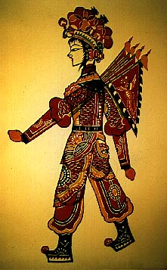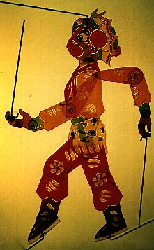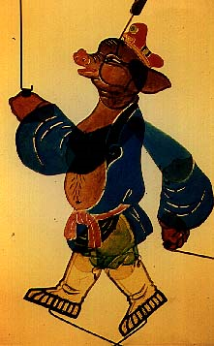  武旦 孫悟空 豬八戒  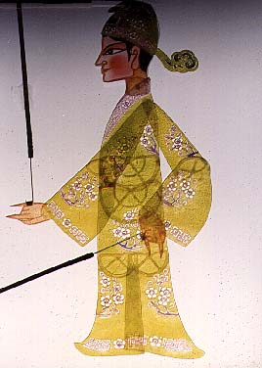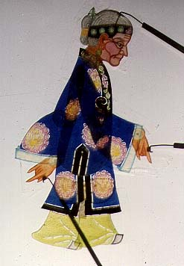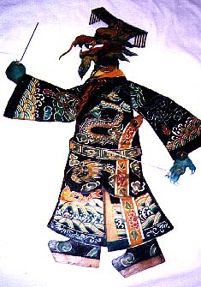  書生 老旦 海龍王  F.皮偶的動作部分、手操的技巧。 | 教室只留一盞燈，並且要有一面空曠的白牆。  學習單  短片  Ppt、  皮偶及  半成的皮偶數隻、  教學影片 | 10分鐘以內  5分鐘  1分鐘  1分鐘  3分鐘  16分鐘
1.認識皮影戲。  2.了解皮影戲裡的角色。  3.培養鑑賞的能力。  4.觸發共同討論的團體合作精神。 | ★綜合活動 |  |  | 10分鐘
1.認識皮影戲。  2.了解皮影戲裡的角色。  3.培養鑑賞的能力。  4.觸發共同討論的團體合作精神。 | 發討論單  小組討論  總結  課後作業說明 | 1.發下分組的討論單  1.進行分組(以五到七人為一組)、並討論小組表演主題、開始做人物設定和初部步造型。鼓勵原創劇情。老師巡視各組狀況，適時予以協助  1.老師評論各小組進度，若是發現有共同的盲點就這時交代清楚，並提醒一些注意事項、總結今天課程。  1.說明學習單課後完成的部分，並請同學完成，下  週帶來。分組討論的事項也請各小組找課餘時  間討論，並分配好要帶的材料、用具，下下堂課  堂上製作。 | 討論單 | 老師從旁協助各組討論  老師總結

- 皮影戲課程-------------第二堂
教學  目標 | 教 學 流 程 |  |  | 教 學 活 動 | 教具 | 備註
1.認識劇本的基本元素與架構。  2.培養欣賞事物的能力。  3.學會實際撰寫劇本的能力。 | 認識皮影戲劇本 |  |  |  |  | 1分鐘  14分鐘
1.認識劇本的基本元素與架構。  2.培養欣賞事物的能力。  3.學會實際撰寫劇本的能力。 | ★準備活動 |  |  |  |  | 1分鐘  14分鐘
1.認識劇本的基本元素與架構。  2.培養欣賞事物的能力。  3.學會實際撰寫劇本的能力。 | 引起動機 |  |  | 無 |  | 1分鐘  14分鐘
1.認識劇本的基本元素與架構。  2.培養欣賞事物的能力。  3.學會實際撰寫劇本的能力。 | ★發展活動 |  |  |  |  | 1分鐘  14分鐘
1.認識劇本的基本元素與架構。  2.培養欣賞事物的能力。  3.學會實際撰寫劇本的能力。 | 課程簡介  劇本寫作教學 | 1.告訴學生這一堂課是要讓大家認識劇本、並告知學生接下來會有分組討論時間。  1.介紹劇本形式(介紹幾種不同的劇本形式)。  2.介紹劇本內容(介紹劇本中應有的元素)。  3.欣賞實際範例(以幾個較淺顯易懂的劇本為例)。 |  |  |  | 1分鐘  14分鐘
1.認識劇本的基本元素與架構。  2.培養欣賞事物的能力。  3.學會實際撰寫劇本的能力。 | ★綜合活動
1.認識劇本的基本元素與架構。  2.培養欣賞事物的能力。  3.學會實際撰寫劇本的能力。 | 收、發小組討論單  小組討論  課後作業說明 |  | 1.收回上堂課發的學習單，並發下這堂課的小組討論單。  1.讓學生與組元組員會合，開始討論劇本、撰寫劇本。(詳細劇本內容可在課後繼續完成)  1.說明學習單課後完成的部分，並請同學完成，下週帶來。分組討論的事項也請各小組找課餘時  間討論。  2.在次提醒下堂課要帶的材料、用具。 |  |  | 30分鐘

●皮影戲課程-------------第三堂
教學  目標 | 教 學 流 程 |  | 教 學 活 動 | 教具 | 備註
1.了解皮影戲皮偶的製作過程。  2.欣賞不同皮偶的面貌。  3.培養學習的精神。  4.學會製作皮偶的技能。 | 動手做皮偶 |  |  | ppt、短片  同學自備材料 | 1分鐘  5鐘  35分鐘  4分鐘  ◎註：老師要於下次上課自己準備舞台和評分表、小點心。
1.了解皮影戲皮偶的製作過程。  2.欣賞不同皮偶的面貌。  3.培養學習的精神。  4.學會製作皮偶的技能。 | ★準備活動 |  |  | ppt、短片  同學自備材料 | 1分鐘  5鐘  35分鐘  4分鐘  ◎註：老師要於下次上課自己準備舞台和評分表、小點心。
1.了解皮影戲皮偶的製作過程。  2.欣賞不同皮偶的面貌。  3.培養學習的精神。  4.學會製作皮偶的技能。 | 引起動機  收作業 |  | 無  1.以組別為單位交回上次的學習單以及小組討論單 | ppt、短片  同學自備材料 | 1分鐘  5鐘  35分鐘  4分鐘  ◎註：老師要於下次上課自己準備舞台和評分表、小點心。
1.了解皮影戲皮偶的製作過程。  2.欣賞不同皮偶的面貌。  3.培養學習的精神。  4.學會製作皮偶的技能。 | ★發展活動 |  |  | ppt、短片  同學自備材料 | 1分鐘  5鐘  35分鐘  4分鐘  ◎註：老師要於下次上課自己準備舞台和評分表、小點心。
1.了解皮影戲皮偶的製作過程。  2.欣賞不同皮偶的面貌。  3.培養學習的精神。  4.學會製作皮偶的技能。 | 口頭授課  製作皮偶 |  | 1.ppt授課：  作法流程介紹。(輔以真實皮偶講解、傳閱。)  2.教學短片播放。  1.同學開始製作，老師巡視各組看狀況。 | ppt、短片  同學自備材料 | 1分鐘  5鐘  35分鐘  4分鐘  ◎註：老師要於下次上課自己準備舞台和評分表、小點心。
1.了解皮影戲皮偶的製作過程。  2.欣賞不同皮偶的面貌。  3.培養學習的精神。  4.學會製作皮偶的技能。 | ★綜合活動 |  |  | ppt、短片  同學自備材料 | 1分鐘  5鐘  35分鐘  4分鐘  ◎註：老師要於下次上課自己準備舞台和評分表、小點心。
1.了解皮影戲皮偶的製作過程。  2.欣賞不同皮偶的面貌。  3.培養學習的精神。  4.學會製作皮偶的技能。 | 問題討論  總結  交代事項 | 1.製作過程中有共同問題，就提出討論並解決。  1.老師總結各小組做的狀況。  1.未完成的部分請各組找時間完成並排練。  2.提醒學生下次上課要帶表演器具。 |  | ppt、短片  同學自備材料 | 1分鐘  5鐘  35分鐘  4分鐘  ◎註：老師要於下次上課自己準備舞台和評分表、小點心。

- 皮影戲課程-------------第四堂
教學  目標 | 教 學 流 程 |  | 教 學 活 動 | 教具 | 備註
1.了解皮影戲所需的設備與環境。  2.知道上臺發表的規則。  3.培養欣賞美的能力。  4.陶冶藝術性情。  5.發揮團體合作的精神。  6.模仿真實皮影戲角色的動作。  7.指出事物的優、缺點。 | 皮影戲成果發表 |  |  | 攝影機、播放器  竹籤、碼表、小組評分表 | 5分鐘  5分鐘  25分鐘  5分鐘  5分鐘
 | ★準備活動 |  |  | 攝影機、播放器  竹籤、碼表、小組評分表 | 5分鐘  5分鐘  25分鐘  5分鐘  5分鐘
 | 引起動機 |  | 1.準備攝影機、音樂播放器，提醒學生配合演出做準備。 | 攝影機、播放器  竹籤、碼表、小組評分表 | 5分鐘  5分鐘  25分鐘  5分鐘  5分鐘
 | - 發展活動 |  |  | 攝影機、播放器  竹籤、碼表、小組評分表 | 5分鐘  5分鐘  25分鐘  5分鐘  5分鐘
 | 活動說明  成果發表 | 1.依分好的組別，將桌椅移成ㄇ字型，中間空地為表演場地。  2.抽籤決定演出順序。  3.提示時間和評分要點。  4.指導學生進場退場行進路線。  5.發小組評分表。  1.每組輪流上台表演、講述故事大綱。  2.巡視輔導，並協助同學演出。 |  | 攝影機、播放器  竹籤、碼表、小組評分表 | 5分鐘  5分鐘  25分鐘  5分鐘  5分鐘
 | ★綜合活動 |  |  | 攝影機、播放器  竹籤、碼表、小組評分表 | 5分鐘  5分鐘  25分鐘  5分鐘  5分鐘
 | 小組互相觀 摩、評分  總結 | 1.師生共同挑出優良作品數件。  2.指導學生分組將道具作品輪流陳列共同欣賞，並提出下列問題：  ・哪一組同學有最完整的道具？  ・哪一組同學運用的音樂最豐富？  ・哪一組同學的劇情最動人？  ・哪一組同學的表演最能表現出創作的主題？  3.讓學生投票選出心中最佳表演。  1.老師總結各組的表現、優缺點。  2.將製作的影片提供給學校適用的單位，公開發表於電子看板上，讓學生有參與感。 |  | 攝影機、播放器  竹籤、碼表、小組評分表 | 5分鐘  5分鐘  25分鐘  5分鐘  5分鐘

小測驗(一)
附件一
班級:________ 姓名:__________ 座號:_______

- 影子的產生是跟光的哪種特性有關呢？

- 光總是會直線前進嗎？

- 承上題，如果不是ｏｒ是，ｗｈｙ？

- 舉一種跟光的直線性有關的現象？（除了影子以外）

小測驗(二)
附件二
班級:________ 姓名:__________ 座號:_______

- 彩虹的產生是跟光的哪種特性有關呢？

- 請說出折射定律？

- 光產生折射的條件為何？

- 舉一種跟光的折射有關的現象？（除了彩虹以外）

小測驗(三)
附件三
班級:________ 姓名:__________ 座號:_______

- 課堂中的實驗跟光的哪種特性有關呢？

- 請說出反射定律？

- 由左至右書寫英文字母“pqbd”，將其放置平面鏡前，則鏡中的像由左至右是？

- 舉一種跟光的反射有關的現象？

分組討論學習單
附件四
組別:_____ 組員:___________________________
____________________________________________

- 光為什麼重要？（至少寫出三點）

- 想像一下，如果沒有光地球會變的怎樣？

- 現在我們是用什麼方法產生能源的？

- 用光產生能源的好處在哪？

- 光跟生物的關係為何？

- 就你對光的了解，你覺得光還可以如何運用？

- 如果你是政府官員，你要如何提倡太陽能的好處？

★組員姓名:___________________________________________________
附件五

皮影戲劇本

- 主要人物(特色/個性):

- 故事背景(時間、地點):

- 故事大綱
- 起源：______________________________________________________________________________________________________________________________________________________________________________________________________
- 轉折：______________________________________________________________________________________________________________________________________________________________________________________________________

- 結果：__________________________________________________________________________________________________________________________________________________________________________________________________________________________________________________________________________________________________________________________________________



劇本內容
第一幕(開場)：
第二幕(主要內容)：
第三幕(結尾)：

叫我皮影大師！！
附件六

●皮影戲又稱為「 」，因為它的動作有點兒吊兒郎噹，有些滑稽。
此外，他是從______________來台灣的，所以又稱「 」。那它是怎麼
傳進台灣的呢?____________________________________________________________。
●起源：原來皮影戲的起源是充滿民間色彩的傳說，既然是傳說，請你用你的想
像力，將這故事畫成簡單的四格圖畫：(請回家再完成)

1
2
3
4

二、發展歷史
- 皮影戲技巧的傳授方式是：____________________，你對這樣的方式有什麼看法？若是你有機會學習，你願意學習這樣的技巧嗎?為什麼？
_______________________
_________________________________________________________________________
●皮影戲的優點有：
1：
2：
3：
4：(第四個，請思考之後自行發揮)

●製作皮偶的材料有哪些？_______________________________________________________________
●流程主要有五大步驟，分別是….

●腳色猜一猜，以下這些皮偶是誰？
( ) ( ) ( ) ( )
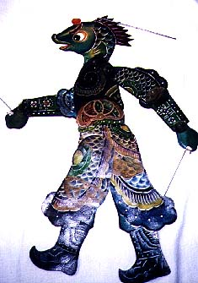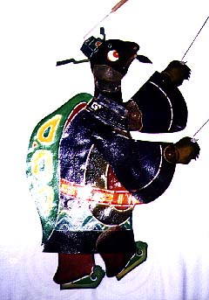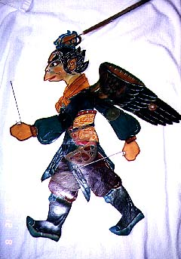
( ) ( ) ( ) ( )

要演出一部好的皮影戲，精湛的操縱技巧是必要的，你知道有哪些嗎？
簡要寫出三點即可，到時候，上台別忘記這些撇步喔：
1.
2.
3.

- 最後，分組時間到囉！請快快找好你的合作夥伴，一同想劇情和人物設定吧！

鏘鏘鏘！演戲時間到！終極皮影大師比一比！
附件七

★同學們，聽完一堂課的解說，是不是對皮影戲了解更深了呢？是不是迫不及待想挑戰了呢？別急，先分好組、一同細心地討論，最後別忘了要合作愉快喔！
我們將會於最後一堂課欣賞各組的演出並評選！最高分的組別，有神秘小禮物等你拿！★
(一組五~八分鐘)

組別：_____________ 演出題目：_____________________________________
小組成員信心喊話/口號/塗鴨/布拉布拉：

小組成員名單 | 工 作 分 配
組長

故事大綱：

角色一覽：___________________________________________________________________
____________________________________________________________________

●角色設定→請隨意安排位置、畫於此表背面，不夠可自行增加白紙。
●記得將你們角色設定的圖、草葛、過程等等都收集起來、有照片更好喔！
●最後，請以組別為單位，將一切製作、排練過程、各個資料、紀錄、每位組員心得、小組互評表、當然還有你們的皮偶和這一張分組表格都放在同一個資料夾裡面，交給老師！

- ★~期待大家的鉅作~☆★

皮影戲小組評分表ＡＮＤ回饋表
附件八

●欣賞了這麼多組的表演後，我認為………………………….
第______________組表現非常有特色!!!!!
因為___________________________________________________
_______________________________________________________
●我給第一組_____________分！！！
因為___________________________________________________
●我給第二組____________分！！！
因為___________________________________________________
●我給第三組_____________分！！！
因為___________________________________________________
●我給第四組_____________分！！！
因為___________________________________________________
●我給第五組_____________分！！！
因為___________________________________________________
★經過這次大家的合作，我學到了________________________
_______________________________________________________
★我給自己＿＿＿＿＿＿分！！！：）
★我覺得第___________組表現最好，投他一票！！！！！！




柒、教學反省(課程反省)
前面的教學仍像舊式的教學一樣，如果沒有良好的準備可能會造成照本宣科的模式，倘若能夠結合學生生活經驗，並且帶動學生做實驗的氣氛，會使教學上面更加順利，並且給予小組多一點討論的時間，利用引導的方式來說出為什麼會出現這樣的現象或是闡述這樣的理論，對於學生的學習和老師的教導會比較容易達成我們所需要的目標，而且在教學生物理這方面的知識，有時需在事前給予學生一些數學方面的知識，在這部分可以更加的去加強。

捌、參考資料
1.http://chc.k12.edu.tw/1003015434/sciclass/back/022.htm
2.http://www.aerc.nhcue.edu.tw/1-0/1-0/light.pdf
3.國中自然與生活科技課本南一版第四冊
4.http://www.pcnet.idv.tw/draw/shadowgraph.htm皮影戲教學
5.http://www.hmes.kh.edu.tw/learn/drama/htm/chinese7.htm皮影戲的由來
6. http://shadowlessona.kccc.gov.tw/a03-7.htm捕光捉影話皮偶（高雄縣文化局）
7.國中美術課本第四冊 華興出版社

